Statistiques  à une variable | Représentations graphiques d’une série | CASIO  GRAPH 85

? | Diverses représentations de la série statistique suivante : | ?
  Taille de nouveaux nés  ( en cm) | 39 | 40 | 41 | 42 | 43 | 44 | 45 | 46 | 47
  effectifs | 4 | 5 | 8 | 20 | 15 | 28 | 16 | 7 | 5

Introduction des données
Menu STAT .  puis saisir en List1 les valeurs et en List2 les effectifs.  Voir fiche 100 | 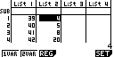
Réglage de la fenêtre graphique
Instruction V-Window (touches SHIFT F3).  Un réglage possible est le suivant :  → La calculatrice peut aussi proposer un réglage automatique. | 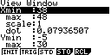
Entrée et paramétrage du menu StatGraph1
Appuyer sur la touche EXIT (éventuellement plusieurs fois) pour revenir à l’écran des listes).  Instruction GRPH (touche F1), puis instruction SET (touche F6).  Régler l’écran comme ci-contre :  - pour modifier le type de graphique, le mettre en surbrillance, puis rechercher l’instruction Hist avec la touche F6 ) ;  - pour modifierune liste, la mettre en surbrillance puis instruction LIST LIST (touche F1). | 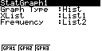  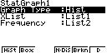
Graphique 1 : diagramme en bâtons
Touche EXIT pour revenir à l’écran des listes.  Instruction GRPH (touche F1), puis instruction GPH1 (touche F1).  Régler l’écran comme ci-contre puis EXE.  → Ce n’est pas un histogramme ! | 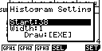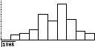
Graphique 2 : Nuage de points (reliés ou non)
Retourner dans le menu StatGraph1.  (Touche EXIT pour revenir à l’écran des listes et instruction SET (touche F6)).  Régler successivement l’écran comme ci-contre puis EXE puis instruction GPH1 (touche F1).  → Scatter s’obtient avec scat (touche F1) et xyLine avec .xy (touche F2). | 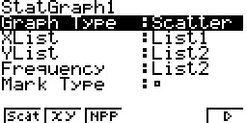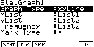  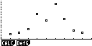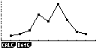

Graphique 3 : Diagramme en boîtes
Retourner dans le menu StatGraph1, régler l’écran comme ci-contre et afficher le graphique. | 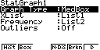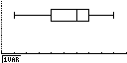

⇒ Compléments

Changement de marques
Dans le menu StatGraph1 l’aspect des marques peut être modifié. | 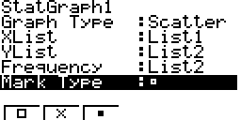

Paramétrage automatique de la fenêtre graphique
Accès au menu SET UP : Instruction SET UP (touches SHIFT MENU ).  Régler Stat Wind sur Auto . | 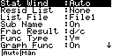

⇒ Problèmes pouvant être rencontrés

Problème rencontré | Comment y remédier
Aucun graphique n’est trace à l’écran. | La fenêtre graphique n’est pas adaptée à la représentation souhaitée.  Vérifier le réglage de la fenêtre et rétablir éventuellement le mode automatique :  Instruction SET UP (touches SHIFT MENU ) et régler Stat Wind sur Auto .
Dim ERROR | Soit une série statistique est saisie sous forme valeur-effectif mais les listes sont de taille différentes.  Soit la série statistique appelée pour la représentation graphique n’existe pas.  Appuyer sur la touche EXIT puis rectifier.
J’obtiens l’écran suivant :  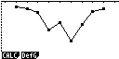 | La fenêtre graphique est mal définie (en mode manuel).  (Par exemple on a saisi des valeurs te⇔s que : Ymin Ymax ).  Corriger le problème avec l’istruction V-Window (touches SHIFT F3 ).

⇒ Commentaires

 Pour la saisie des données, les instructions figurent sur la fiche n° 100.

 Les tracés de fonctions et les représentations graphiques de séries statistiques sont indépendants.
 Affichage du diagramme en boîte
Les boîtes à moustache sont tracées en fonction de Xmin et Xmax mais ne tiennent pas compte de Ymin et Ymax. Si vous tracez deux graphes, le premier apparaît en haut de l’écran et le second au centre. Si vous tracez trois graphes, le premier apparaît en haut de l’écran, le deuxième au centre et le troisième en bas.
Deux ou trois boîtes à moustaches peuvent être tracées simultanément sur la même fenêtre.
Dans le menu des listes choisir GRPH puis SEL et sélectionner les graphes que l’on veut représenter.
.! Choix du diagramme en boîte
Ce type de diagramme ne correspond pas à ceux préconisés dans les programmes de lycée. En effet les
extrémités des moustaches ne sont pas les premier et neuvième déciles de la série.

